ЗАТВЕРДЖЕНО
наказом Міністерства аграрної політики України
від 17 грудня 2002 р. N 396
Зареєстровано
в Міністерстві юстиції України
29 грудня 2002 р. за N 1028/7316

Цифровий ключ для мічення свиней вищипами
Додаток
до пункту 2.5 Інструкції з ведення племінного обліку у свинарстві
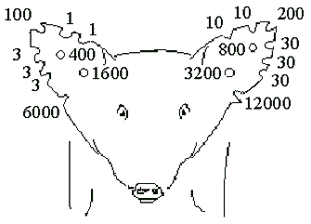
Цифровий ключ, за яким проводиться мічення свиней вищипами:
праве вухо:
напівкруглий вищип: на кінці - 100, на верхньому краї - 1, на нижньому краї всередині - 3, на нижньому краї біля голови - 6000;
круглий вищип: у центрі вуха - 400, у середині вуха біля голови - 1600;
ліве вухо:
напівкруглий вищип: на кінці - 200, на верхньому краї - 10, на нижньому краї всередині - 30, на нижньому краї біля голови - 12000;
круглий вищип: у центрі вуха - 800, у середині вуха біля голови - 3200.

